代理商平台需求

零、名词解释

- 角色设计
1、代理商：
2、拓展员：
3、系统监查员：
4、系统管理员：

- 按角色功能需求表达
1、代理商：注册、充值、提卡、业绩统计、下级代理操作（受信、统计业绩、监察下级）、
2、拓展员：潜在客户信息录入、客户信息完整填写、查看代理商信息、统计代理商业绩、监察代理、查看被授权客户信息
3、系统监查员：查询任意卡的代理出处、监察任意代理账户、查询代理商上级代理信息
4、系统管理员：账号审核、后台授信、系统监察员功能、客户信息分流、角色设置与销户

- 系统功能表达

1、操作记录
- 项目开发计划

名词解释：
暂停：可登陆，登陆成功后提示帐户被冻结；
解除暂停: 解除暂停，正常使用（记录暂停次数）；
终止账户：下级还可登陆，但提示帐户已失效，永久不可使用，卡内金额及已提取卡密全部失效；

A、审核制度：
（1）所有代理商启用，需要本人或其上级代理商电话通知官方审核
（2）官方审核时需要填写信息包括：上级代理商、支付押金金额（须收到押金方可开通，公司上下级代理都可以到押金额度）、代理商级别、代理商联系方式、主要销售方式与场所等基本信息，同时在对应上级代理商处设置关联；

B、上级代理商权限
（1）授权金额；
（2）查看自行充值记录及提卡记录（对应返点记录）；
（3）暂停/启用下级代理账户、终止账户；
（4）下级代理业绩查看及统计功能；
（5）可统计自身累计充值金额、累计自提卡金额、累计授权金额（作为公司及代理手工计算返点的依据）；

C、普通代理商功能
（1）设置个人联系方式

E、充值功能
（1）各级代理商均可在代理平台中能够自助充值（网银、支付宝、财付通）；
（2）下级代理直接充值的，一旦提卡成功，则按比例返点到上一级代理；
（3）押金也可在线充值；

F、代理商在平台中能够自主的查看卡密状态（充值与否）、充值KC号、充值时间。

G、代理商可以销毁未被使用的卡密（方法为：销毁后卡密立即失效，但对应的金额在30天后返还到本账户）。

H、如下图自动生成的卡密内容太多，只需要卡账号和卡密码就可以，有利于代理商在其他平台上货。（建议提供批量复制功能）
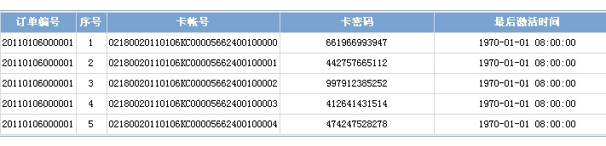
下图是其他代理平台参考
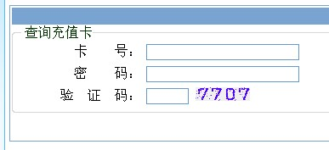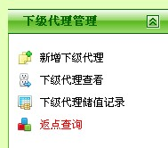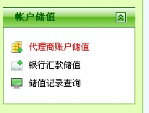

I、拓展成员业绩统计
A、销售额、消费额、折扣度

J角色设计
超级管理员：账户审核、资金检查、折扣修改
代理商
拓展员
核查员：终结账户、卡出处查询

K 开户有效期：自审核通过1年有效，到期禁止续费且不再享有相应服务；

1月10日 产品需求评审与提交（王汝斌）
1月17日 概要设计评审与提交（刘开良）
1月28日 第一次内部发布，理论上可用（龙和海）
2月15日 第一次正式发布，正式启用（龙和海）
- 审核
- 核查（暂停、冻结、卡失效）
- 提卡
- 授权
- 上级返点
- 客户资料管理
- 角色权限管理

2月28日 第二次正式发布 （龙和海）
- 自助充值
- 业绩统计
- 卡状态管理
- 物料频道
- 销售知识库

